《计算机程序设计基础B》
课程案例报告

报 告 题 目： 学生成绩管理系统
班 级：
学 号：
姓 名：
指导教师姓名：
完 成 时 间： 2020年12月

目 录
第1章 案例说明 1
1.1 案例目的 1
1.2 案例总体功能 1
1.3 案例详细功能 1
2.1 学生信息的设计 2
2.2 菜单设计 2
2.3 操作设计 2
第3章 案例实现和测试 4
3.1 菜单界面 4
3.2 成绩录入 4
3.3 成绩查询 5
3.4 计算平均分 6
3.5 计算最高分 7
3.6 成绩排名 8
3.7 系统登录 9
3.7.1 用户名检测 9
3.7.2 密码检测 9
第4章 总 结 9
4.1 遇到的问题及解决方法 10
4.2 案例完成评价 10
4.3 收获及心得体会 10

第1章 案例说明

1.1 案例目的
通过完成学生成绩管理系统，来达到检验、巩固本学期所学知识的目的。

1.2 案例总体功能
总体能实现学生成绩的输入，存储，计算等多种功能。

1.3 案例详细功能
成绩录入、成绩查询、计算平均分、计算最高分、排名
第2章 案例设计

2.1 学生信息的设计
学生信息包括：学号、姓名、科目信息（科目名称，科目得分）、平均成绩
定义结构体类型数组a[M]存储科目信息，结构体类型数据d[N]存储学生信息。

2.2 菜单设计
标题：学生成绩管理系统
功能1-6，分别为成绩录入、成绩查询、计算平均分、计算最高分、排名、退出。

2.3 操作设计

2-3-1 登录系统

输入用户名有三次循环，若用户名正确则进入下一输入密码的循环，同样三次机会。若机会用尽，则退出系统。

2-3-2 录入操作

录入操作的前提条件是登录系统的返回值为真。然后进行录入操作。N次循环录入N名学生的结构体类型信息。

2-3-3查询操作

可选择查询方式。Case1为按学号查询，case2为按姓名查询。查询时对比输入信息，而得到下标，从而输出该学生信息。

2-3-4计算平均分操作
在求学生单人平均分时：录入时，将学生成绩总分存储到d.ave中，再除以M科目数，即为平均分。
求单门科目的平均分时：即为单列求和，最后除以学生人数。
2-3-5求最高分操作
利用冒泡排序，分别求出单人平均最高分及单科最高分。若有多个最高分，则利用循环，一一比较，找出所有的最高分。
2-3-6排名操作
利用冒泡排序，交换结构体数据信息，来实现。

第3章 案例实现和测试

3.1 菜单界面

本案例中的主菜单包括学生信息的录入、显示、查找、排序、统计和退出等功能选项。如图3-1所示。
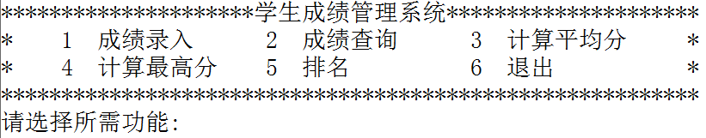

图3-1 主菜单界面

3.2 成绩录入
可以自行输入各科目名称及各学生信息。实现二级菜单来选择成绩的录入方式。而且成绩重复录入会有提示。如图3-2所示。

3.2.1 手工录入

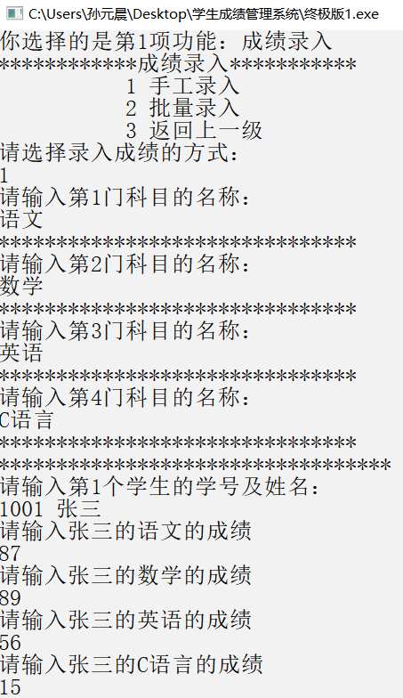

图3-2 -1

3.3 成绩查询

成绩查询可以自己选择成绩查询方式:按学号查询或按姓名查询。
如图3-3-1和3-3-2所示。

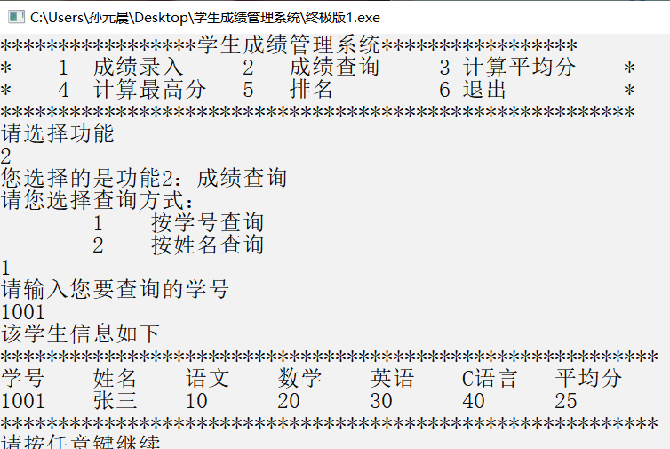
图3-3 -1

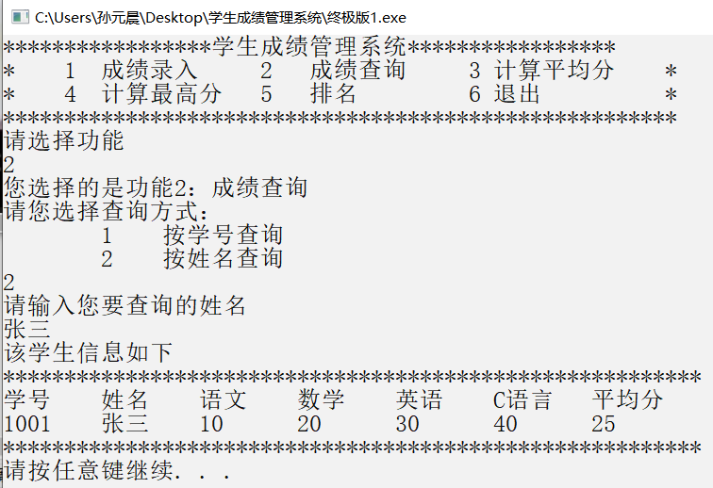

图3-3-2

3.4 计算平均分
计算平均分可以计算单个人的平均分和单科目的平均分
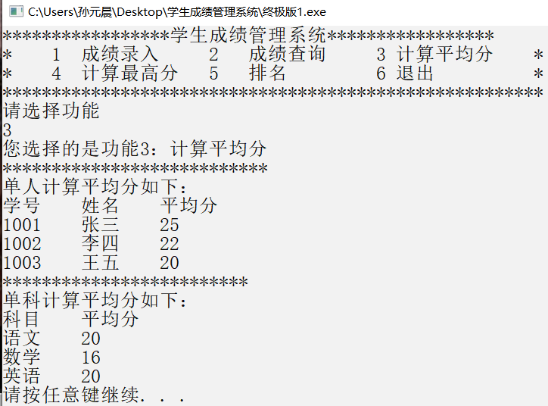

图3-4

3.5 计算最高分
计算最高分同样能计算单人的最高分以及单科的最高分（最高分不止一个）。如图3-5-1、3-5-2所示。

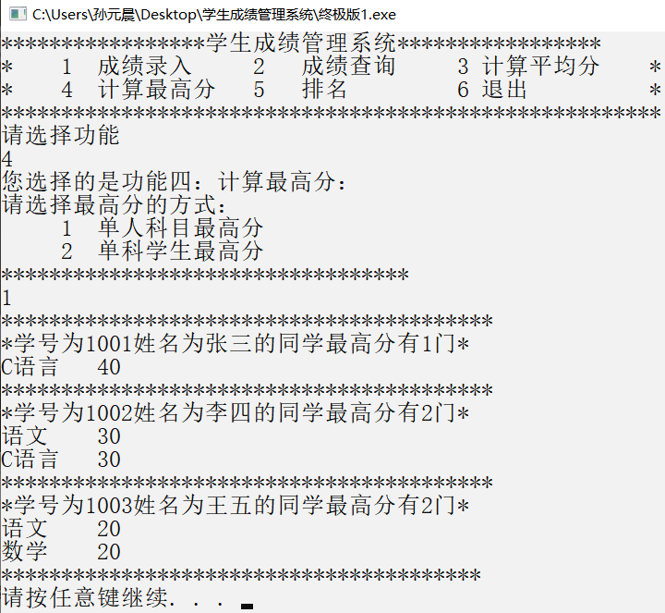

图3-5 -1
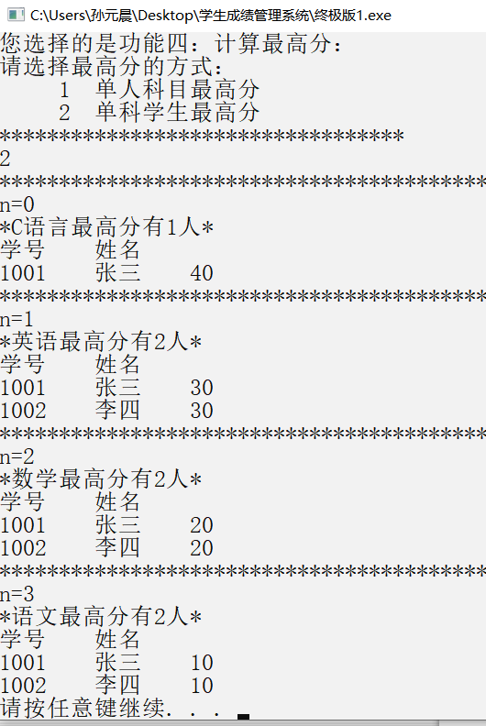

图3-5 -2

3.6 成绩排名
排名是按平均分由高到低排名，如图3-6所示
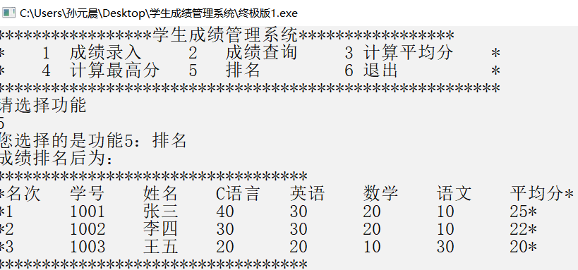

图3-6

3.7 系统登录
用户名、密码均有三次输入机会，三次输入错误，则丧失机会，退出系统。

3.7.1 用户名检测

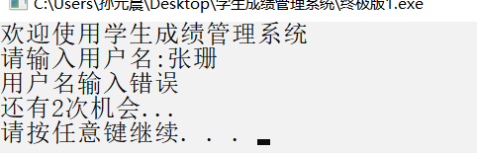

3-7-1

3.7.2 密码检测
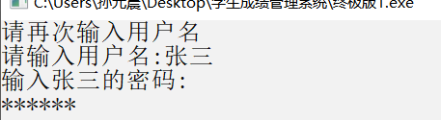

3-7-2

第4章 总 结

4.1 遇到的问题及解决方法
在编程中遇到了在实现退出前确认的时候，无法判断的问题，我通过请求同学帮助来解决了这个问题。

4.2 案例完成评价
优点：考虑到了数据校验等由于人为失误而造成的问题。并且考虑了成绩查询方式等人性化问题。
缺点：无法实现姓名或学号重复输入的提示问题。

4.3 收获及心得体会
一个人编程难免有陷入困境的时候，只需要在自己再三努力尝试无果的时候，请求同学帮助，多与同学交流，就会有新的收获。

